Indicação Nº 410/2025Indicação Nº 410/2025

EMENTA: INDICO AO EXMO. SR. PREFEITO MUNICIPAL DR. PAULO DE OLIVEIRA E SILVA, POR INTERMÉDIO DA SECRETARIA COMPETENTE, QUE PROVIDENCIE A URBANIZAÇÃO, CALÇAMENTO NO ENTORNO DA ÁREA VERDE SITUADA EM TODA EXTENSÃO DA RUA FRANCISCO VICENTE SIMOSO, BAIRRO DONÍZIO LINARES, BEM COMO RECOLOCAR ALAMBRADO NO LIMITROFE COM A RODOVIA SP 340 – GOV. DR. ADHEMAR PEREIRA DE BARROS.

SENHOR PRESIDENTE,
SENHORES E SENHORAS VEREADORES (AS),

Na data do dia 05 de maio de 2025, este vereador esteve no local da demanda e através do trabalho de fiscalização em conversa com moradores do local, constatou a falta de urbanização em uma área verde, calçamento e recolocação de tela em toda extensão do limítrofe da Rua Francisco Vicente Simoso com a Rod. SP 340 – Gov. Dr. Adhemar Pereira de Barros, bairro Dionizio Linares. (Anexo registro fotográfico)

Registra-se que este vereador foi procurado por moradores do bairro e lavrado a Indicação nº 098/2025, manifestando preocupação com a falta de urbanização, calçamento e a recolocação de um alambrado no limítrofe da referida rua com a SP 340, beneficiando os usuários, moradores evitando de jogarem lixo, presença de animais peçonhento, foco de criadouro de dengue e outros, razão pela qual a preocupação a solicitação dos moradores que a anos fazem tal solicitação aos entes públicos. Que até a presente data nada foi feito ou respondido.

Além do risco retro mencionado, cito ainda o prejuízo a urbanização por se tratar de via de saída e entrada da cidade, tem grande circulação de veículos e pessoas, facilitando ação dos infratores da lei e contribuindo para a insegurança dos moradores.

Visando evitar possíveis acidentes e proliferação de animais e insetos que possam vitimar pessoas ou oferecer prejuízos materiais, bem como agir de forma preventiva e cautelosa, também a segurança aos pedestres, este vereador encaminha esta propositura com o intuído de solicitar melhorias no bairro que faz jus.

Portanto, apresento a V.Exa., nos termos do Art. 160 do Regimento Interno, a presente Indicação, a ser encaminhada ao Exmo. Senhor Prefeito Municipal Dr. Paulo de Oliveira e Silva, que providencie a urbanização, calçamento no entorno da área verde situada em toda a

extensão da Rua Francisco Vicente Simoso, bem como recolocação de um alambrado no limítrofe com a Rodovia SP 340 – Gov. Dr. Adhemar Pereira de Barros.

Por fim, reitero os protestos de respeito e consideração.

SALA DAS SESSÕES “VEREADOR SANTO RÓTOLLI”, EM 06 DE MAIO DE 2025

VEREADOR SARGENTO CORAN
LÍDER DE BANCADA DO PROGRESSISTAS


Figura 01. Imagem do local registrando a cerca de arame, falta de calçamento e urbanização da passagem de pedestre.

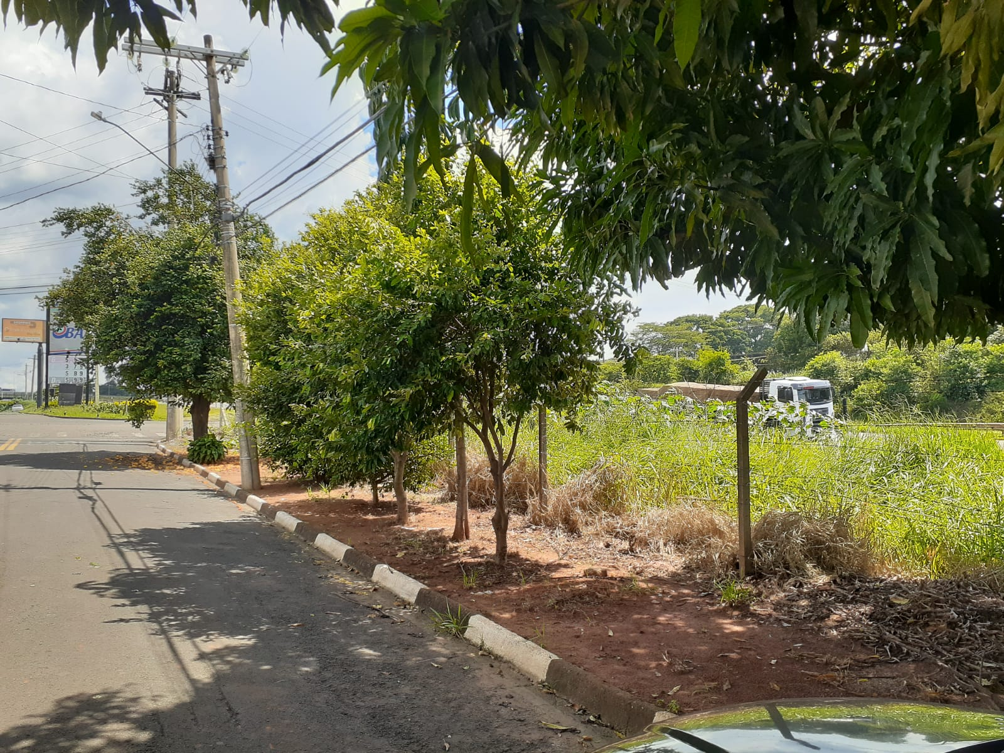

Figura 02. Imagem da passagem de pedestre com falta de urbanização e mato ao fundo na divisa com a Rodovia SP-340.

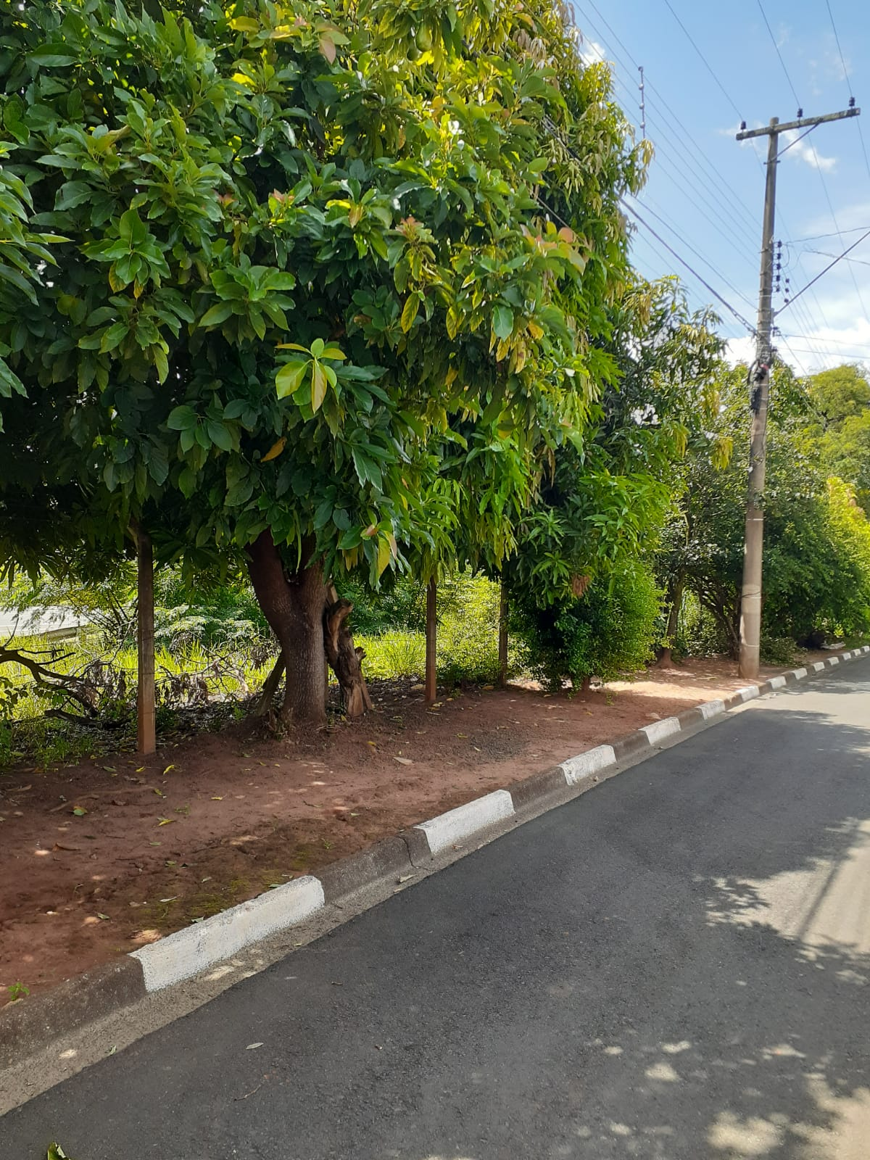

Figura 03. Imagem de toda a extensão e falta de urbanização e poda de árvores.

